План-конспект урока по физике (8 класс)
Евдокимова Людмила Алексеевна.
11.01.2014

Тема урока
Электрическое напряжение. Вольтметр.

Цель
организовать деятельность по восприятию, осмыслению и первичному запоминанию новых знаний и способов деятельности по теме "Электрическое напряжение. Вольтметр".

Задачи
Образовательная: Познакомить учащихся с понятием напряжения и единицами напряжения. Выявить имеющиеся знания по данной теме.
Воспитательная: Подчеркнуть взаимосвязь напряжения и работы тока в электрической цепи как проявления одного из признаков метода диалектического познания явлений
Развивающая: Продолжить работу по развитию внимания и умения логически и творчески мыслить. Продолжить формировать умение решать задачи

Тип урока
Урок изучения и первичного закрепления нововых знаний и способов деятельности.

Форма урока
Традиционный урок

Оборудование и ТСО:
Проекционный экран, портрет Алессандро Вольты, на столе у каждого учащегося тестовые задания, вольтметр, источник тока, соединительные провода, мультимедиапроектор.

Этапы урока:

1. Проверка домашнего задания.
2. Новый материал
3. Закрепление материала
4. Домашнее задание

1. Проверка домашнего задания.
(15 мин)
Тестирование 2 варианта по 6 заданий

Тест по теме: «Сила тока. Единицы силы тока. Амперметр. Измерение силы тока»

В-1
1. Сила тока — это физическая величина, равная...
а) ...электрическому заряду, прошедшему по электрической цепи за время ее работы.
б) ...электрическому заряду, прошедшему в цепи через поперечное сечение проводника.
в) ...электрическому заряду, прошедшему в цепи через поперечное сечение проводника за 1 с.
г) ...электрическому заряду, перемещенному за 1 с от положительного полюса источника тока к отрицательному.

2. Как названа единица силы тока?
а) Джоуль (Дж). б) Ватт (Вт). в) Кулон (Кл). г) Ампер (А).

3. Переведите в миллиамперы силы тока, равные 0,05 А и 500 мкА.
а) 50 мА и 0,5 мА. б) 500 мА и 5 мА.
в) 500 мА и 0,5 мА. г) 50 мА и 5 мА.

4. Какова сила тока в цепи, если в течение 4 мин сквозь ее поперечное сечение прошел заряд 120 Кл?
а) 30 А. б) 0,5 А. в) 5 А. г) 3 А.

5. Силу тока измеряют...
а) ...гальванометром. б) ...гальваническим элементом.
в) ...амперметром. г) ...электрометром.

В-2
1. По какой формуле определяют силу тока?
а) N = A/t. б) I = q/t. в) m = Q/λ. г) m = Q/L.

2. Выразите силы тока, равные 0,3 А и 0,03 кА, в миллиамперах?
а) 30 мА и 3000 мА. б) 300 мА и 30 000 мА.
в) 300 мА и 3000 мА. г) 30 мА и 30 000 мА.

3. Чему равны в амперах силы тока 800 мкА и 0,2 кА?
а) 0,008 А и 200 А. б) 0,0008 А и 20 А.
в) 0,0008 А и 200 А. г) 0,008 А и 20 А.
4. В проводнике, включенном в цепь на 2 мин, сила тока была равна 700 мА. Какое количество электричества прошло через его сечение за это время?
а) 8,4 Кл. б) 14 Кл. в) 1,4 Кл. г) 84 Кл.

5. Силу тока в какой лампе показывает включенный в эту цепь амперметр?
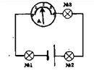
а) В № 1.
б) В № 2.
в) В № 3.
г) В каждой из них.

Ответы
В-1
1 | 2 | 3 | 4 | 5
в | г | а | б | в
В-2
1 | 2 | 3 | 4 | 5
б | б | в | г | г

Актуализация знаний:
1. Какие источники тока вы знаете?
2. Что называют электрическим током?
3.Сколько у источника тока полюсов? Какие бывают полюсы?
4. Что является носителем электрического заряда в проводнике?

2. Новый материал
(10 мин)
План изложения нового материала:
1. Рассказать, что работа тока зависит не только от силы тока, но и от напряжения.
2. Напряжение на участке электрической цепи.
3. Единица напряжения - вольт.
4. Измерение напряжения.

1. Мы знаем, что электрический ток — это упорядоченное движение заряженных частиц, которое создается электрическим полем, а оно при этом совершает работу. Работу сил электрического поля, создающего электрический ток, называют работой тока(слайд1,2). В процессе такой работы энергия электрического поля превращается в другой вид энергии — механическую, внутреннею и др.
От чего же зависит работа тока? Можно с уверенностью сказать, что она зависит от силы тока, т. е. от электрического заряда, протекающего по цепи в 1 с. В этом мы убедились, знакомясь с различными действиями тока (см. § 35). Например, пропуская ток по железной или никелиновой проволоке, мы видели, что чем больше была сила тока, тем выше становилась температура проволоки, т. е. сильнее было тепловое действие тока.
Но не только от одной силы тока зависит работа тока. Наверно, каждый из вас видел радиоуправляемые машины и обращал внимание на то, что в них вставлены батарейки, а лучше бы это были кроны или даже аккумуляторы. Почему? Значит, работа силы тока зависит еще и от другой величины, которую называют электрическим напряжением или просто напряжением.

Напряжение — это физическая величина, характеризующая электрическое поле. Оно обозначается буквой U. Чтобы ознакомиться с этой очень важной физической величиной, обратимся к опыту.

Слайд 1. Движение электрического заряда под действием электрической силы

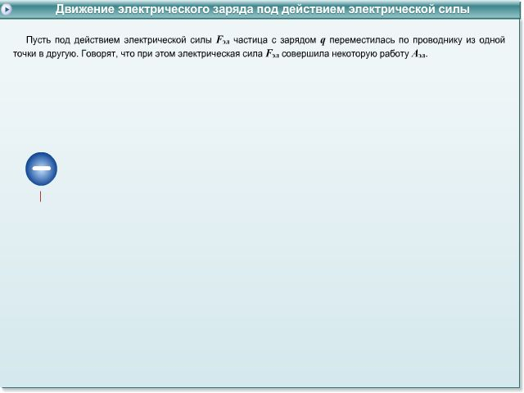

Слайд 2. Работа тока

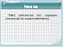

2. Напряжение на участке электрической цепи

На рисунке 63 изображена электрическая цепь, в которую включена лампочка от карманного фонарика. Источником тока здеcь служит аккумулятор. На рисунке 64 (слайд 4,5) показана другая цепь, в нем включена лампа, используемая для освещения помещений. Источником тока в этой цепи является городская осветительная сеть. Амперметры, включенные в указанные цепи, показывают одинаковую силу тока в обеих цепях. Однако лампа, включенная в городскую сеть, дает гораздо больше света и тепла, чем лампочка от карманного фонаря. Объясняется это тем, что при одинаковой силе тока работа тока на этих участках цепи при перемещении электрического заряда, равного 1 Кл, различна. Эта работа тока и определяет новую физическую величину, называемую электрическим напряжением. Напряжение, которое создает аккумулятор, значительно меньше напряжения городской сети. Именно поэтому при одной и той же силе тока лампа, включенная в цепь аккумулятора, дает меньше света и тепла.

Слайд 4. Сравнение работы тока при замыкании двух цепей
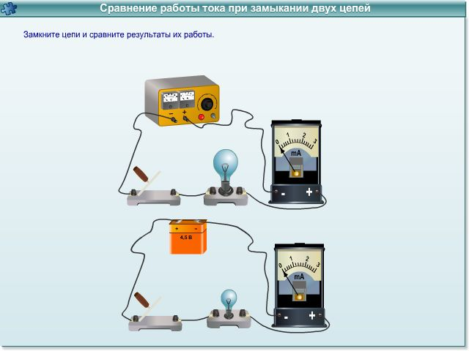

Слайд 5. Различное действие электрического тока в цепях с одинаковой силой тока
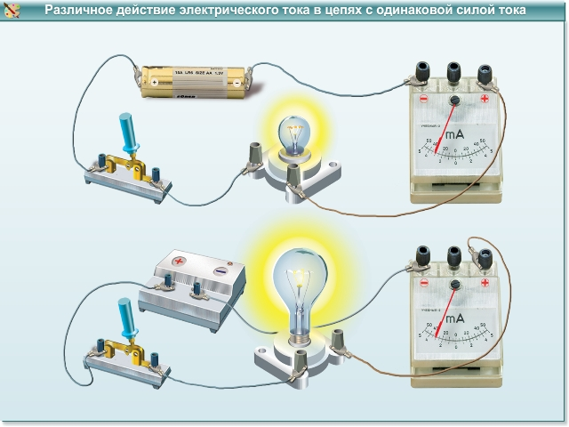

Напряжение - это физическая величина, характеризующая действие электрического поля на заряженные частицы.

U – напряжение электрического поля.

Напряжение показывает, какую работу совершает электрическое поле по перемещению единицы заряда на данном участке цепи: U = А/q (слайды 6-16)

Слайд 6. Формула напряжения
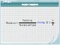

Слайд 7. Схема для запоминания формулы напряжения

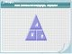

Слайд 8. Обозначения физических величин, используемых для расчёта напряжения

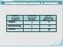

3. Единица напряжения - вольт (В) СИ: U = [ В ]

Вольт равен такому электрическому напряжению между двумя точками цепи, при котором работа по перемещению электрического заряда в 1 Кл на этом участке равна 1 Дж: 1В = 1Дж/1Кл (слайды 9,10)

Слайд 9. Единицы напряжения

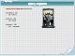

Слайд 10. Вольта Алессандро
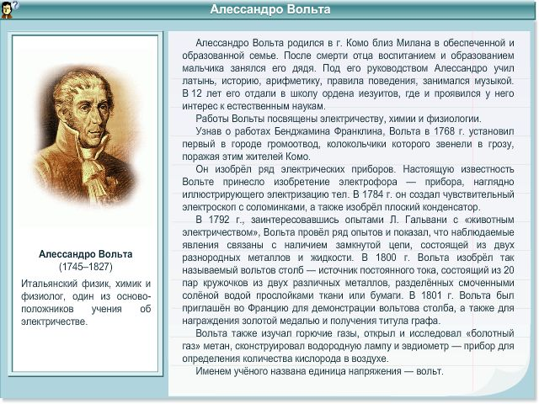

4. Вольтметр – это прибор для измерения напряжения.
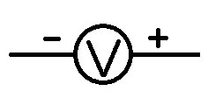

Вольтметр подключают к тем точкам цепи, между которыми надо измерить напряжение (параллельно), причем плюс к плюсу, а минус к минусу.
Безопасное напряжение 42 В

Слайд (11-15). Вольтметры

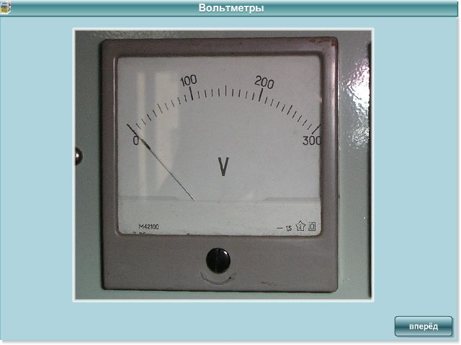

Слайд 16. Включение вольтметра в цепь и его обозначение на схеме

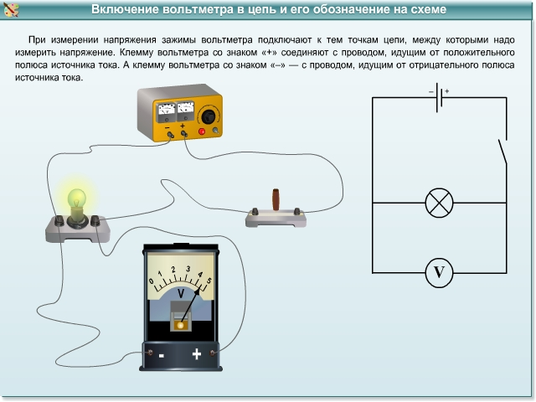

3 Закрепление материала:
Слайды 17-20

Слайд 17. Измерение напряжения

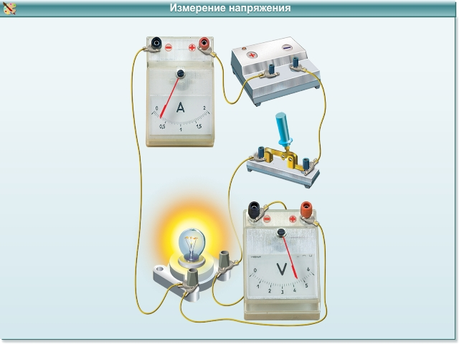

Слайд18. Измерение напряжения источника питания
Сначала фронтально выполняем , затем каждый учащийся работает на месте с оборудованием.
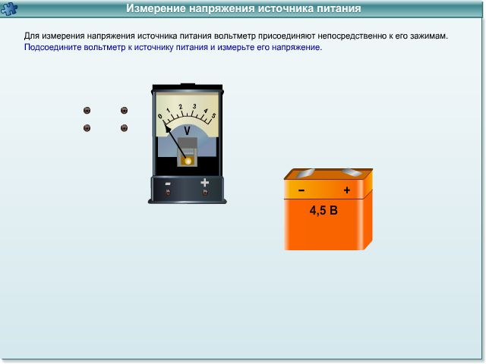

Слайд 19. Измерение напряжения участка цепи
Задание выполняем фронтально, один учащийся работает у доски, остальные в тетрадях рисуют схему этой электрической цепи.
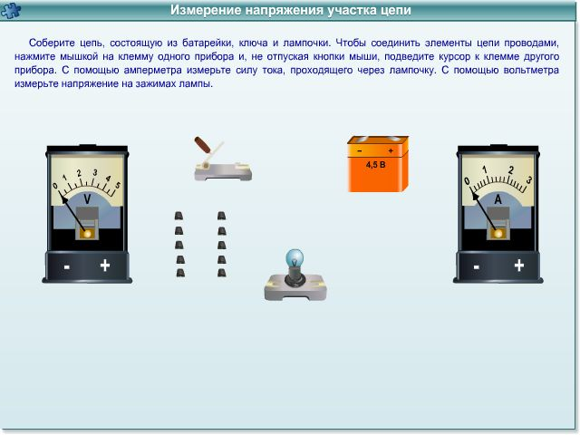

Слайд 20. Примеры напряжений, встречающихся в природе и технике

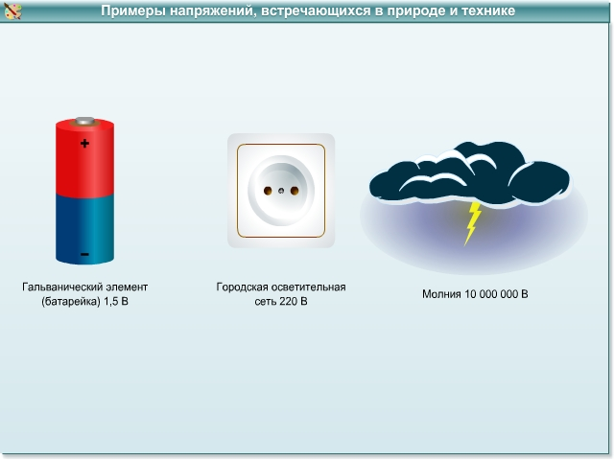

ЭТО НАДО ЗНАТЬ ВСЕМ!
Что будет с человеком, который окажется рядом с упавшим оголенным кабелем,
находящимся под высоким напряжением?
Так как земля является проводником электрического тока, вокруг упавшего оголенного кабеля, находящегося под напряжением, может возникнуть опасное для человека шаговое напряжение.
Поражение электрическим током по этому пути считается наименее опасным, т.к. в этом случае через сердце проходит не более 0,04 от общего тока, и на практике не зарегистрировано ни одного случая смертельного поражения человека шаговым напряжением.
При попадании под шаговое напряжение даже небольшого значения возникают непроизвольные судорожные сокращения мышц ног. Обычно человеку удается в такой ситуации своевременно выйти из опасной зоны. Однако не пытайтесь выбегать оттуда огромными шагами, шаговое напряжение при этом только увеличится! Выходить надо обязательно быстро, но очень мелкими шагами или скачками на одной ноге!

СПАСАЙСЯ, КТО МОЖЕТ!
Когда человек касается провода, находящегося под напряжением выше 240 В, ток пробивает кожу. Если по проводу течет ток, величина которого еще не смертельна, но достаточна для того, чтобы вызвать непроизвольное сокращение мышц руки (рука как бы “прилипает” к проводу), то сопротивление кожи постепенно уменьшается. И, в конце концов, ток достигает смертельной для человека величины в 0,1 А. Человеку, попавшему в такую опасную ситуацию, нужно как можно скорее помочь, стараясь “оторвать” его от провода, не подвергая при этом опасности себя.
Примеры типичных напряжений ( таблицу)
различных потребителей энергии и источников тока:

Электрический фонарь ..................................................................................4,5 В
Напряжение в сети ........................................................................................220 В
Двигатель троллейбуса .................................................................................600 В
Кинескоп телевизора ...............................................................................16 000 В
Напряжение между облаками во время грозы .........................до 100 000 000 В
Безопасное электрическое напряжение в сыром помещении .....................12 В
Безопасное электрическое напряжение в сухом помещении ......................36 В
Электрические рыбы
Электрический скат ....................................................................................50–60 В
Нильский электрический сом ........................................................................350 В
Угорь-электрофорус свыше ...........................................................................500 В

Внимание! Ток высокого напряжения опасен для жизни человека!

Слайд 21. Электрическое напряжение. Тренажёр
Фронтально выполняем тест-тренажёр по теме «Электрическое напряжение», затем индивидуально каждый на месте контрольный тест (слайды 21-31)

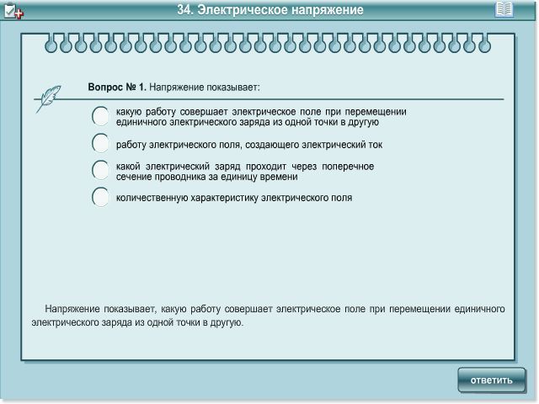

4 Домашнее задание
П. 39-41,Ответить на вопросы к параграфу,Упр.16

Используемые источники

1. Перышкин А.В. Физика. 8 класс. - М.: Дрофа, 2009.
2. Чеботарева В.А. Тесты по физике. 8 класс – Издательство «Экзамен», 2009.
3. Конструктор уроков и медиатека ресурсов к курсу «Физика.8 класс».

